ABNER LUCAS DA ROCHA SANTOS – 01211043

FERNANDO MARQUES DOS SANTOS – 01211040

GIOVANNA DE MELO VALENTIN - 01211047

GUSTAVO MANOCCHIO - 01211054

JHONATAN HARISSA – 01211063

LEONARDO VICCHIETTI IANNOTTA – 01211082

**DESCRIÇÃO DO PROJETO RELAX MACHINE – SISTEMA DE MONITORAMENTO DE TEMPERATURA, UMIDADE E LUMINOSIDADE EM AMBIENTES EMPRESARIAIS**

Criado com o objetivo de reduzir os índices de absenteísmo nas empresas e aumentar a produtividade, o projeto Relax Machine consiste no monitoramento da temperatura, umidade e luminosidade em ambientes corporativos. O projeto da empresa Ferbgam conta com sensores instalados nas salas que fazem as leituras, assim como um sistema web que registra os valores em um banco de dados, apresenta as leituras em forma de gráfico e alerta o usuário em caso de irregularidades ou falhas no sistema de climatização no ambiente em que foi implementado.

A solução desenvolvida se baseia nas exigências contempladas na ISO 9241, que estabelece temperatura de 20 a 24 graus no verão e 23 a 26 graus no inverno, com umidade relativa entre 40% e 80%, visando a segurança, produtividade e saúde dos funcionários. Outrossim, a Relax Machine também segue as recomendações previstas na NBR 5413 (iluminância de interiores) que estabelece de 500 até 1.000 lux para ambientes de escritórios, com o intuito de garantir que o ambiente esteja propício para atividades laborais.

Muitas empresas não fazem o devido dimensionamento do sistema de climatização e ventilação no ambiente de trabalho ou quando fazem não monitoram de maneira eficiente, perdendo assim em produtividade e sofrendo com prejuízos financeiros por pagar funcionários que ficam de licença médica com mais frequência. Porém, nossa solução tem o objetivo de assegurar que as condições nesses ambientes estejam adequadas.

Portanto, serão instalados e configurados sensores espalhados por todo ambiente, sendo que a quantidade de sensores varia de acordo com as dimensões do local. Esses equipamentos farão a leitura da temperatura, umidade e luminosidade e enviarão estes dados para o sistema a cada hora de forma dinâmica. O sistema irá informar se os valores recebidos estão de acordo com os parâmetros definidos e apresentar visualmente ao usuário.

**Especificações do sensor de temperatura e umidade escolhido:**

**Especificações do sensor de luminosidade escolhido:**

Desse modo, temos a seguir os parâmetros considerados como condições ideais que serão utilizados para definir as mensagens ou status que que serão apresentados ao usuário na Relax Machine:

**Temperatura no verão**

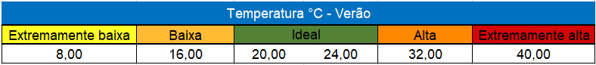

**Temperatura no inverno**

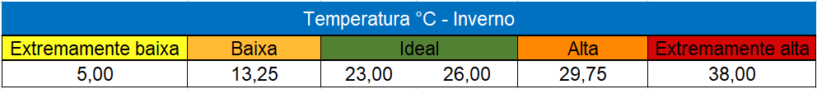

**Umidade**

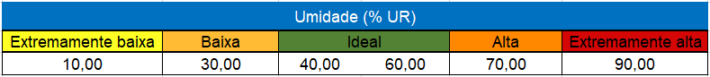

**Luminosidade**

